HƯỚNG DẪN SỬ DỤNG HỆ THỐNG ĐÁNH GIÁ NGUY CƠ
LÂY NHIỄM COVID-19 TẠI DOANH NGHIỆP
(Kèm theo Công văn số 1377/SLĐTBXH-LĐVL ngày 21/6/2021 của Sở Lao động - Thương binh và Xã hội Hà Tĩnh)

GIỚI THIỆU
Hệ thống đánh giá nguy cơ lây nhiễm COVID-19 được xây dựng với mục đích giúp doanh nghiệp, CSSXKD... dễ dàng tự đánh giá và quản lý việc tự đánh giá nguy cơ lây nhiễm dịch Covid-19 theo các phiếu tự đánh giá chung, tự đánh giá việc thực hiện của người sử dụng lao động, việc thực hiện của cán bộ y tế, cán bộ an toàn - vệ sinh lao động và người lao động theo các tiêu chí đánh giá quy định tại Quyết định số 2194/QĐ-BCĐQG ngày 27 tháng 5 năm 2020 Về việc ban hành "Hướng dẫn phòng, chống và đánh giá nguy cơ lây nhiễm dịch COVID-19 tại nơi làm việc và ký túc xá cho người lao động". Đồng thời giúp các cơ quan chức năng có thể tiếp nhận ngay được kết quả thực hiện của doanh nghiệp, có thể cập nhập, thông báo cho doanh nghiệp kết quả kiểm tra đánh giá việc thực hiện của doanh nghiệp,...
1. Căn cứ
Quyết định số 2194/QĐ-BCĐQG ngày 27 tháng 5 năm 2020 Về việc ban hành "Hướng dẫn phòng, chống và đánh giá nguy cơ lây nhiễm dịch COVID-19 tại nơi làm việc và ký túc xá cho người lao động"
2. Đối tượng sử dụng
- Doanh nghiệp: Người sử dụng lao động và ban quản lý ký túc xá; bộ phận y tế, người làm công tác y tế tại cơ sở lao động (sau đây gọi chung là cán bộ y tế); cán bộ an toàn vệ sinh lao động; người lao động.
- Các cơ quan quản lý nhà nước từ Trung ương đến cấp tỉnh, cấp huyện.
3. Các tính năng cho doanh nghiệp
- Tự đánh giá chung và xếp loại nhóm nguy cơ lây nhiễm dịch COVID-19 tại doanh nghiệp.
- Người sử dụng lao động tự đánh giá việc thực hiện trách nhiệm của mình để phòng, chống Covid-19 tại nơi làm việc.
- Người làm công tác y tế cần tự đánh giá việc thực hiện trách nhiệm của mình để phòng, chống Covid-19 tại nơi làm việc.
- Người làm công tác an toàn, vệ sinh lao động tự đánh giá việc thực hiện trách nhiệm của mình tại nơi làm việc.
- Người lao động tự đánh giá việc thực hiện trách nhiệm của mình để phòng, chống Covid-19 tại nơi làm việc.
- Người có trách nhiệm trong doanh nghiệp tự đánh giá trách nhiệm xử trí khi có trường hợp bị mệt mỏi, sốt, ho, đau rát họng và khó thở tại nơi làm việc, ký túc xá.
* Thời gian đánh giá: Đánh giá ít nhất 02 lần/ tuần.

4. Hướng dẫn thao tác phần mềm

4.1. Đăng ký tài khoản doanh nghiệp (lần đầu tiên)
- Gõ địa chỉ phần mềm trên trình duyệt web
http://kcnvietnam.vn
- Màn hình trang chủ xuất hiện như sau:
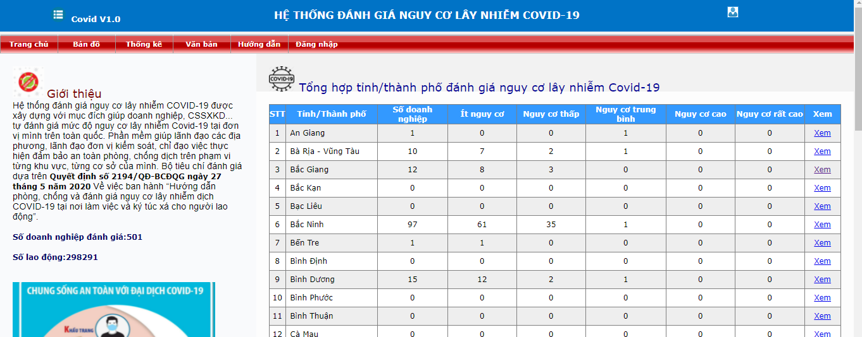
- Bấm chuột vào chữ "Đăng nhập" trên menu, màn hình xuất hiện như sau:
- Bấm chuột vào mục “Đăng ký” để đăng ký tài khoản cho doanh nghiệp của bạn, màn hình sau xuất hiện:
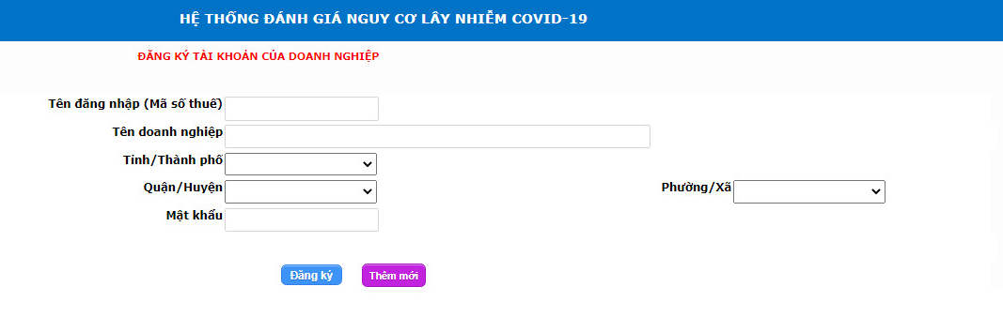
- Bạn cập nhập đầy đủ thông tin và các ô trên, lưu ý: Phải sử dụng Mã số thuế của doanh nghiệp làm tên đăng nhập vào tài khoản, nếu không phải là mã số thuế, hệ thống sẽ khóa tài khoản của bạn. Nên chọn mật khẩu có từ 6 ký tự trở lên.
- Bấm chuột vào nút “Đăng ký” để đăng ký tài khoản cho doanh nghiệp của bạn, màn hình sau xuất hiện:
- Bấm chuột vào nút “Đăng nhập hệ thống” để vào sử dụng phần mềm
4.2. Đăng nhập vào hệ thống
- Sau khi bấm chuột vào nút “Đăng nhập hệ thống” như trên thì màn hình đăng nhập xuất hiện như sau:
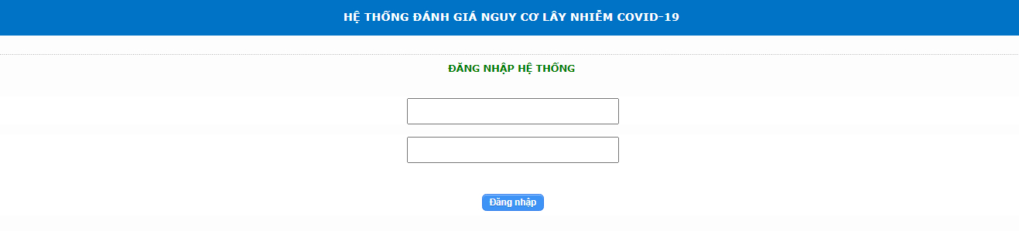
- Bạn thao tác như sau:
Gõ mật khẩu vào ô mũi tên chỉ
Gõ tên đăng nhập (chính là mã số thuế của doanh nghiệp) vào ô mũi tên chỉ

Nhập xong thông tin thì bấm chuột vào nút Đăng nhập.
- Sau khi đăng nhập thành công, giao diện trang chủ phần mềm sẽ như sau
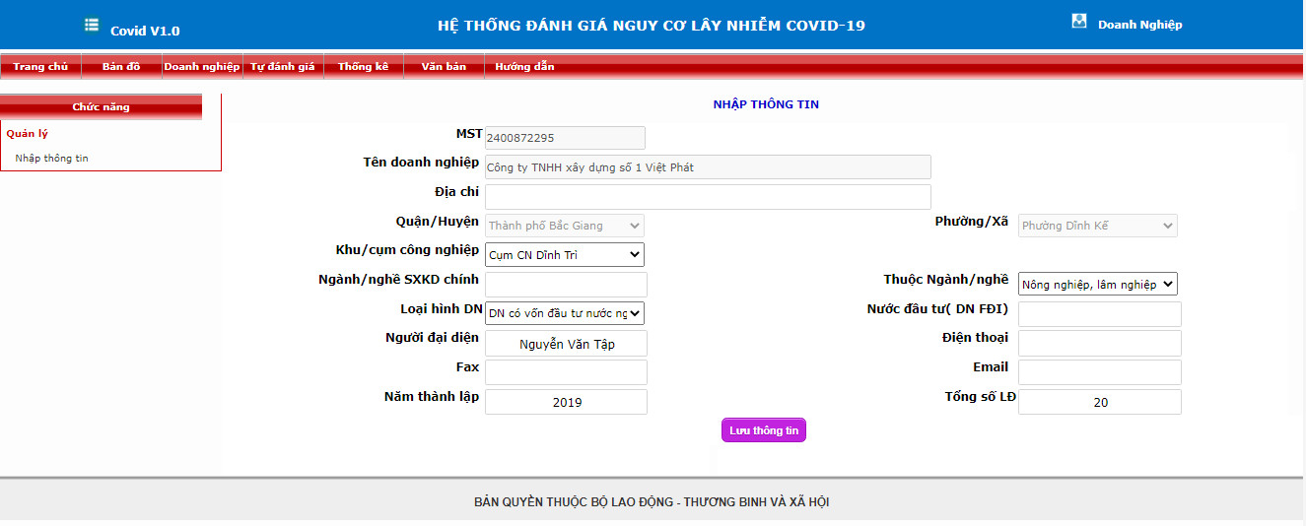
Bạn nhập bổ sung đầy đủ thông tin ban đầu về doanh nghiệp vào các ô dữ liệu trên màn hình
Sau khi hoàn thành bấm chuột vào nút “Lưu thông tin”. Màn hình xuất hiện:

Bạn bấm vào nút "OK" để hoàn thành việc lưu thông tin ban đầu,
4.3. Tự đánh giá nguy cơ lây nhiễm Covid-19
Bấm chuột vào nút "Tự đánh giá" trên Menu
- Màn hình sau xuất hiện:
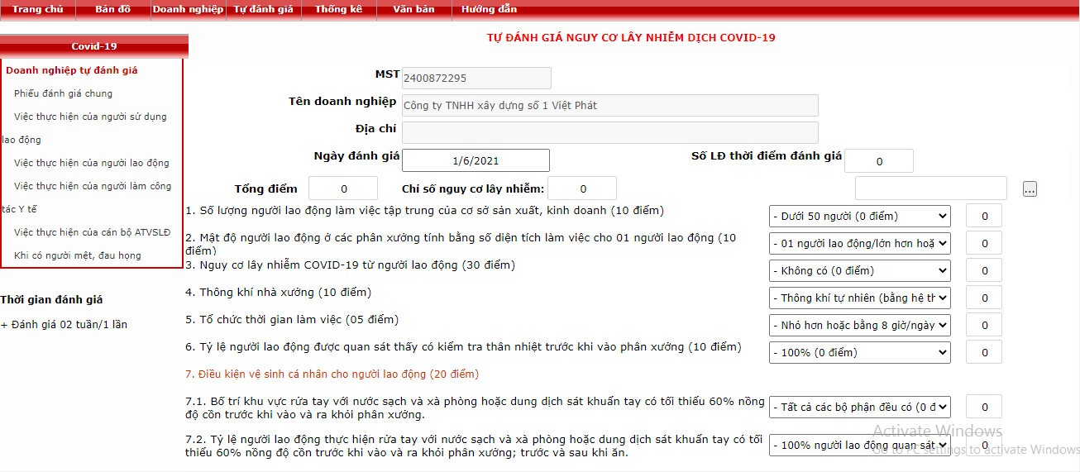
- Bạn bấm lựa chọn các nội dung tự đánh giá trong bảng "doanh nghiệp tự đánh giá" để thực hiện nhiệm vụ tự đánh giá theo quy định:
- Sau mỗi lần hoàn thành các nội dung tự đánh giá, bạn cần điền đầy đủ thông tin về người đánh giá vào các ô phía dưới cùng, sau đó bấm vào nút “Lưu thông tin”. Sau đó màn hình sẽ xuất hiện thông tin hiển thị kết quả đánh giá ngay phía dưới trang màn hình:
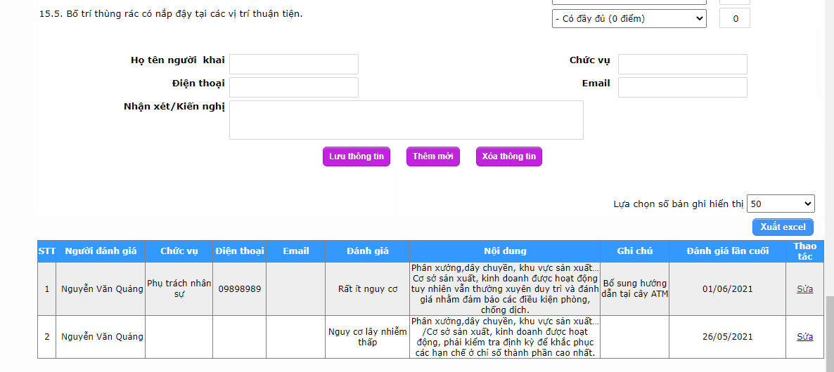
- Để sửa thông tin nội dung đã đánh giá, bạn bấm vào nút "sửa"
4.4. Biểu đồ
Phần mềm cho phép xem biểu đồ tổng hợp trên toàn quốc hay từng tỉnh khác nhau theo nhiều tiêu chí. Để xem bạn bấm chuột vào nút "Bản đồ"
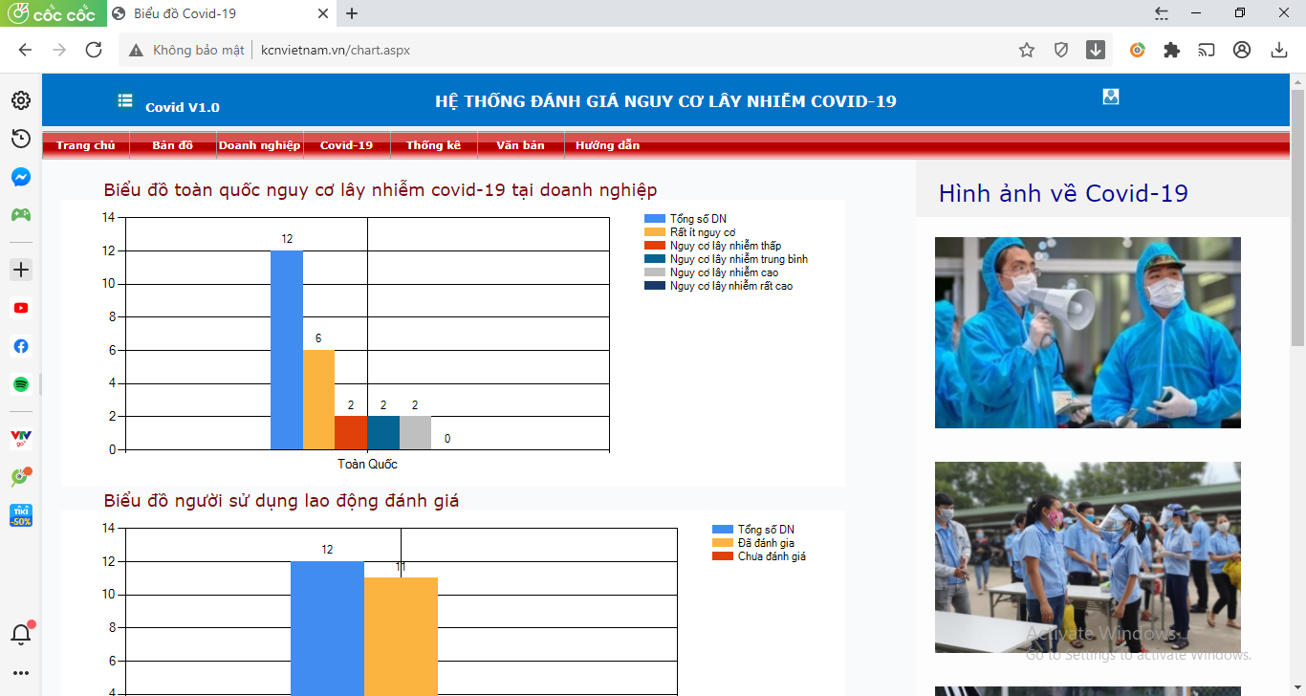
4.5. Thống kê
Phần mềm cho phép lãnh đạo các cấp tổng hợp, thống kê việc tự đánh giá theo nhiều tiêu chí khác nhau. Để xem bạn bấm chuột vào nút "Thống kê"

4.6. Văn bản
Phần mềm cho phép người sử dụng xem và tải các văn bản chỉ đạo liên quan đến Covid-19. Để xem bạn bấm chuột vào nút "Văn bản"
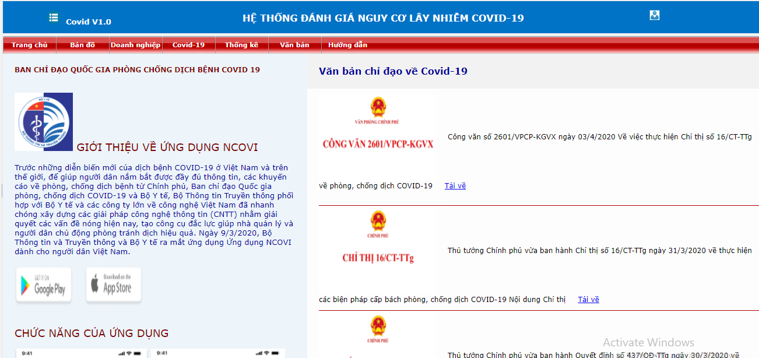
4.7. Hướng dẫn
Phần mềm có cập nhập các nội dung hướng dẫn các biện pháp phòng, chống dịch, với hình ảnh sinh động; đồng thời cung cấp số điện thoại hỗ trợ kỹ thuật cho doanh nghiệp . Để sử dung bạn bấm chuột vào nút "Hướng dẫn"
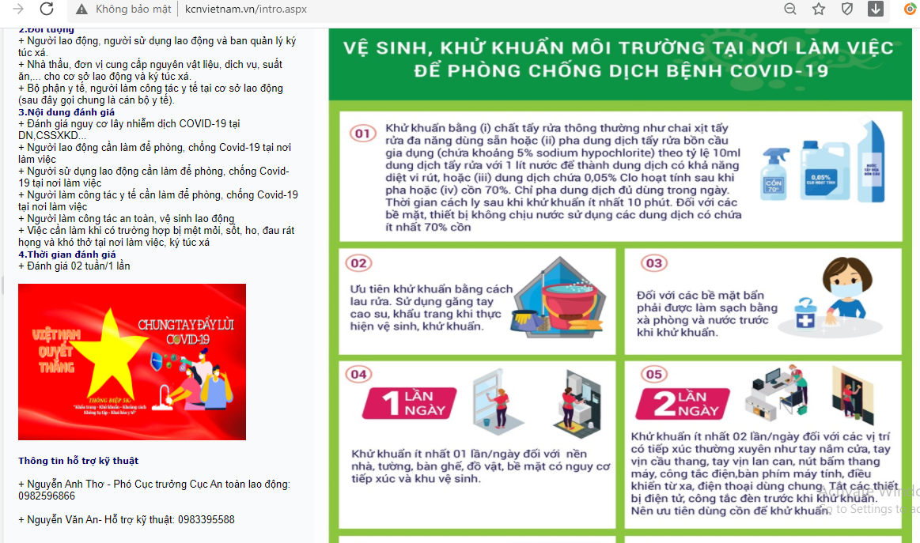
4.8. Các lưu ý
4.8.1. Thoát khỏi hệ thống.
- Để đảm bảo tính bảo mật, tránh trường hợp người khác tự ý sử dụng tài khoản của bạn thì kết thúc phiên làm việc bạn nên đăng xuất (Thoát) khỏi phần mềm.
- Để thực hiện việc này, bạn click chọn vào biểu tượng " " và bấm nút “Thoát”.
4.8.2. Hỗ trợ, xử lý khó khăn, vướng mắc
Trường hợp doanh nghiệp đã đăng ký tài khoản nhưng quên mật khẩu hoặc cần tư vấn, hỗ trợ xử lý các khó khăn vướng mắc: Đề nghị liên hệ với liên hệ trao đổi Ông Nguyễn Văn An - Cục An toàn lao động, Bộ Lao động - Thương binh và Xã hội (ĐT:0934530983).
----------------------------

